**Консультация для родителей «Игрушка в жизни ребёнка»**

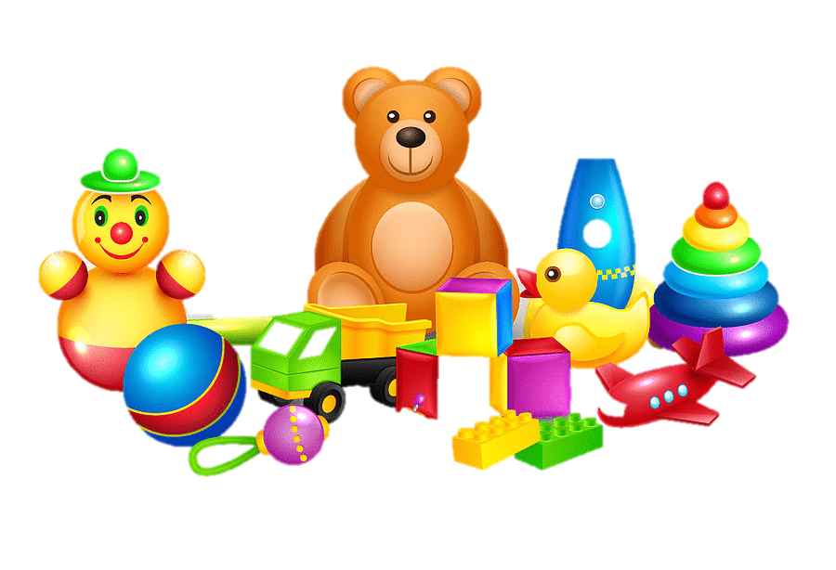Сегодня игрушки помогают ребёнку окунуться в волшебный мир фантазии. Игрушки для ребенка — та ***«среда»***, которая позволяет исследовать окружающий мир, формировать и реализовывать творческие способности, выражать чувства; игрушки учат общаться и познавать себя, осваивать первые и очень важные социальные навыки.

То есть можно сказать, что функции игрушки – познавать, развивать, развлекать и воспитывать, или, говоря языком социологии – социализировать личность человека.

Мир ребенка – это мир конкретных вещей, в игре с которыми ребенок самовыражается, ищет способы приспособления к собственному и окружающему миру. В игре с игрушками он отрабатывает, отшлифовывает индивидуальные свойства своего характера.

Развитие богатого эмоционального мира ребёнка немыслимо без игрушек.

Именно они позволяют ребёнку выразить свои чувства, исследовать окружающий мир, учат общаться и познавать себя. Вспомните свои любимые игрушки! Это не обязательно дорогие и шикарные куклы и машины. У кого-то это невзрачный мишка, переданный по наследству мамой, малюсенький пупсик с огромным количеством немыслимых нарядов из тюля и т.д. Выбор игрушек для ребёнка — очень важное и серьёзное дело. Только сам ребёнок способен выбрать из огромного количества игрушек именно то, что ему необходимо. Этот выбор внутренне обусловлен теми же эмоциональными побудителями, что и выбор взрослыми друзей и любимых.

У каждого ребёнка должна быть такая игрушка, которой он может пожаловаться, которую поругает и накажет, пожалеет и утешит. Именно она поможет преодолеть ему страх одиночества, когда родители куда-то уйдут, страх темноты, когда выключается свет и надо уснуть, но не в одиночестве, а с подружкой-игрушкой. На них иногда злятся, их наказывают и даже ломают, забрасывая в дальний угол, но их вспоминают в минуты детского горя, достают из угла, чинят, дорисовывают стёршиеся глаза и губы, шьют новые наряды, пришивают уши и хвосты.

Несомненно, у ребёнка должен быть определённый набор игрушек, способствующих развитию его чувственного восприятия, мышления, кругозора, позволяющих ему проигрывать реальные и сказочные ситуации, подражать взрослым.

Развивающая игрушка появляется в жизни ребенка с первых его дней и остается с ним на протяжении всего его раннего и дошкольного возраста. Развивающие игрушки — это игрушки, направленные на развитие психических процессов, содержат в себе развивающую задачу, соответствующую возрасту. Развивающие игрушки бывают различных видов, и в зависимости от этого они имеют свое назначение и функции – развитие различных физиологических и психических характеристик. Они могут воздействовать на восприятие, наглядно-образное и логическое мышление Как же правильно выбрать игрушку для ребёнка? Важное правило: игрушки должны соответствовать возрасту ребёнка! В разные возрастные периоды дети проходят разные стадии развития. Поэтому игрушки нужно выбирать интересные ребёнку в силу особенностей развития в конкретный момент. Правильно подобранная игрушка стимулирует развитие ребёнка, благодаря чему он получает новые знания, умения и навыки. Но развивающие игрушки призваны не только обучать ребёнка. Важным моментом при выборе развивающих игрушек, является тот факт, что это всё-таки игрушка, а не учебное пособие. Поэтому она должна быть интересной, а только потом уже полезной. Развивающие игрушки созданы специально для того, чтобы ребенок мог получать новую информацию, тренировать мышление и навыки в доступной для него игровой форме. Поэтому очень важно, чтобы игрушки соответствовали возрасту, интересам, 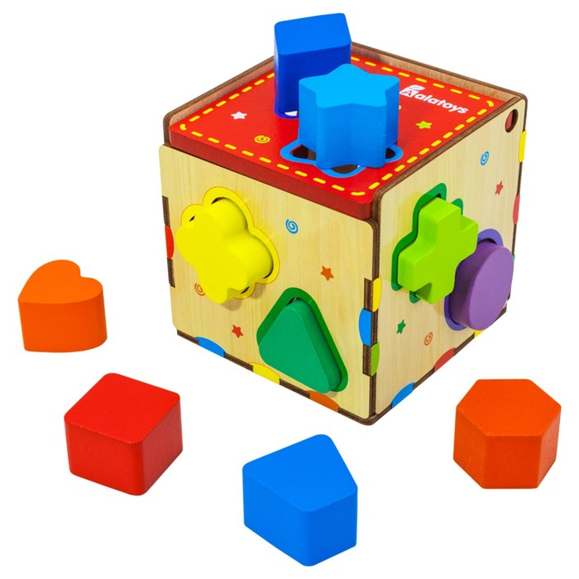особенностям, способностям и потребностям ребенка.

Главное правило – игрушка должна быть ребёнку в радость. Чтобы ребёнок смог действовать с ней, необходимо вызвать интерес к игрушке и научить играть с ней.

Сложная и завершенная игрушка вырабатывает лишь стереотипные действия и способы мышления. Игрушки более простые и менее определенные развивают творческие способности ребенка. Игрушка должна вызывать добрые, гуманные чувства. А ещё обязательно нужно играть вместе с ребенком, ведь никакая игрушка не заменит фантазии, творчества родителей и желания играть с ребёнком.

Сами по себе игрушки ничего для ребенка не будут значить, если он не знает, как и во что с ними играть. Необходимо соблюдать и такое правило: не следует выкладывать весь игровой материал перед ребенком одновременно, лучше чередовать игрушки, чтобы интерес к игре не пропадал. Очень важно соблюдать в игре с дидактическими игрушками постепенность, последовательность, учитывать возрастные возможности ребенка. Но и безусловно, у детей должны быть не только развивающие игрушки, но и мягкие.

Мягкие игрушки – обязательно шьем вместе с детьми! Почему детям нравятся мягкие игрушки? Психологи утверждают, что мягкие игрушки просто необходимы ребенку – каждый ребёнок старше трех лет должен быть обладателем нескольких ***«собственных»*** мягких игрушек, сшитых из разных материалов. Самое главное назначение мягкой игрушки — дарить ребёнку нежность. Эта ее особенность используется психотерапевтами и педиатрами. Как показывает практика, пушистый мишка, симпатичный слоник или лохматая собачка способны ***«вылечить»*** ребенка от страхов. В мягкой игрушке воплощены какие-то глубинные потребности маленького человека.

Конечно, подобные игрушки можно купить. Но если попробовать сшить мягкие игрушки, то ребенок будет обладателем уникальных изделий – абсолютно безопасных и наполненных маминой любовью. Кроме того, сам процесс пошива можно превратить в увлекательные развивающие игры детей дошкольного возраста. Ведь это занятие очень полезно для детей! Ребенка чрезвычайно дисциплинирует поручение действовать по особой инструкции, а работа с мелкими деталями – отличная тренировка для мелкой моторики, внимания и усидчивости. Также, создание мягкой игрушки способно развить у ребёнка творческие способности и фантазию.

Помните, что все, кроме любимой игрушки, надо периодически менять и обновлять. Если вы заметили, что ребёнок долго не берёт в руки какую-то игрушку, значит, она ему сейчас просто не нужна. Спрячьте её подальше, а через некоторое время, её появление вызовет новый эмоциональный или познавательный интерес у ребёнка.

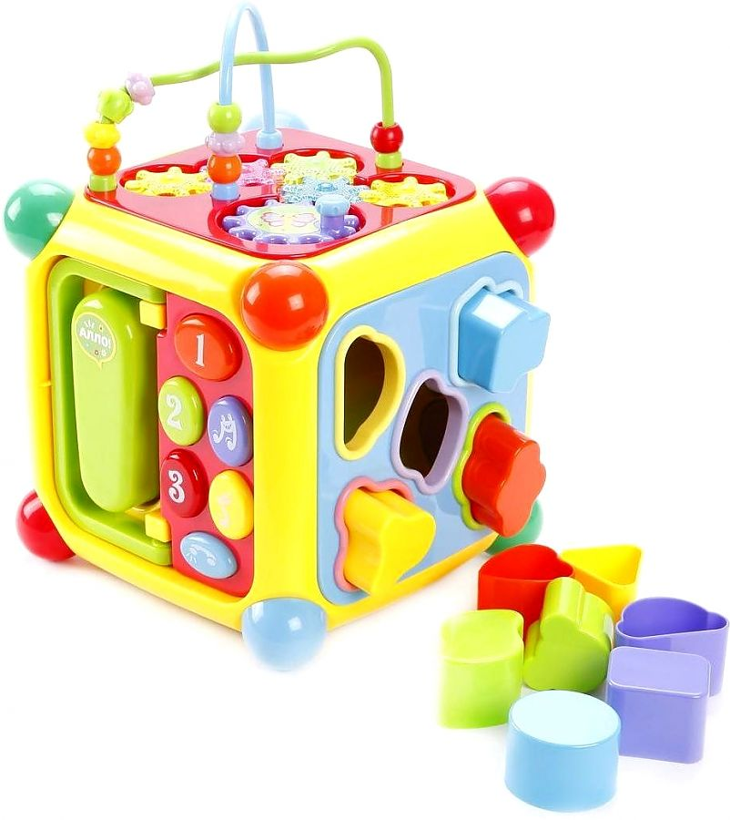И ещё один совет. Не водите ребёнка слишком часто в игрушечный магазин с множеством соблазнительных, но очень дорогих игрушек. Сколько слёз и страданий детей видели сидящие на прилавках новомодные куклы, машины и звери! Эти переживания, когда ребёнок не может получить то, что очень хочется, ему совсем не нужны. Только, когда вы сами готовы подарить ребёнку радость, ведите его в магазин и делайте ему праздник.

Есть поговорка "Нельзя всю жизнь в игрушки играть". Это правда, но согласитесь, взрослые, как иногда приятно получить какой-то сувенир! Дарите своим детям радость не только в дни рождения и в Новый год, но и просто так, от хорошего настроения и вы увидите, своего ребёнка счастливым!